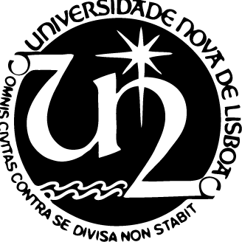

UNIVERSIDADE NOVA DE LISBOA

CURSO DE MESTRADO EM BIOQUÍMICA PARA A SAÚDE
Mestrado em associação Faculdade de Ciências Médicas/Faculdade de Ciências e Tecnologia/ Instituto de Tecnologia Química e Biológica António Xavier
Aprovado pelo Conselho Científico do ITQB Nova dia 30 de novembro de 2017

Júri Provas de Mestrado Licenciada Marta Carolina Jesus Teixeira.

Membros do júri:

Presidente do Júri:
- Doutor Pedro Matias, Investigador Principal do Instituto de Tecnologia Química e Biológica António Xavier da Universidade Nova de Lisboa;
Vogais:
- Doutora Jacinta Serpa– Professora Auxiliar Faculdade de Ciências Médicas-NMS/UNL;
- Doutora Margarida Archer- Investigadora Principal-Instituto de Tecnologia Química e Biológica António Xavier/UNL;
- Doutor Vítor Espírito Santos- Investigador– Instituto de Biologia Experimental e Tecnológica (IBET).

Presidente do Conselho Científico

Cláudio M. Soares

